现代农业示范园区——孙家滩
近日，宁夏科技成果转化研究会邀请了“科创中国”宁夏冷凉蔬菜科技服务团的专家在宁夏吴忠利通区的孙家滩现代农业示范基地，为当地的蔬菜种植户进行了一场别开生面的现场观摩教学。这次活动不仅增强了区内农业技术的交流，更为种植户们开启了一扇全新的种植大门。
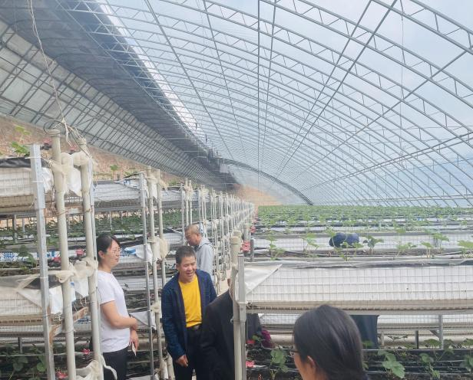 | 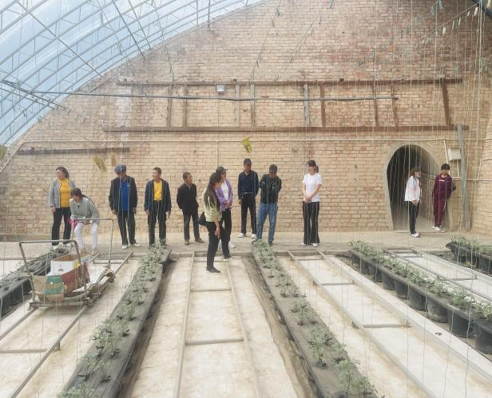
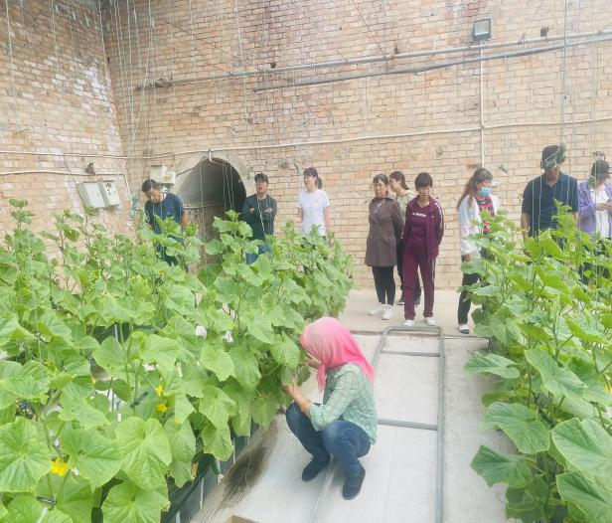 | 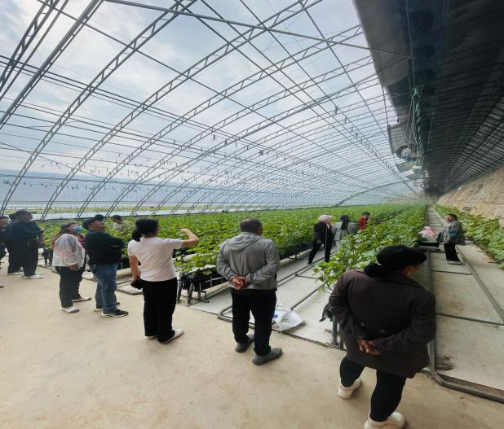
通过现场与种植户及负责人交流了解到，园区设施农业是现代农业的展示厅，在全国率先实施云端控制节水技术、示范推广水肥一体化精准高效节水灌溉管理技术和生态基质无土栽培技术，有效实现了农业高新技术的转化和推广。园区建设各类新型日光温棚300多座，在园区设施看到无土栽培的黄瓜、番茄、草莓，岩棉营养液栽培的番茄等，应用吊蔓夹、可调节移动的吊蔓绳、日光温室东西垄向栽培的可调节吊蔓装置、东西垄向栽培模式等新物化产品、技术；针对在地下式玻璃温室，岩棉营养液栽培的樱桃番茄模式专家建议选用抗病毒病、品质优的樱桃番茄品种，现选用的串收番茄不抗病毒在不能完全封闭的空间，病害严重，造成病毒病严重发生，影响产量和效益。在无土栽培的草莓棚，重点讲解了立体草莓关键栽培技术环节，由于草莓根部病害是一种主要病害，栽培草莓用的栽培基质需每年更换，更换的旧基质经过消毒添加有机肥处理可栽培黄瓜等蔬菜作物，节约成本。
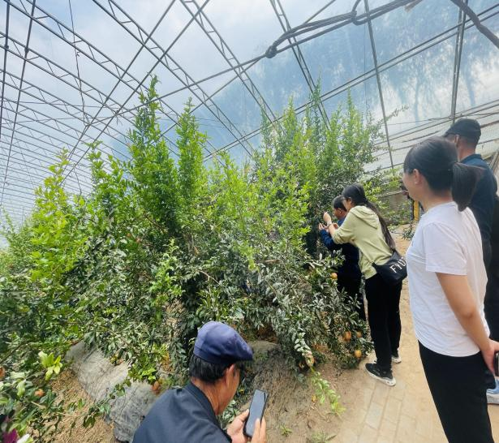 | 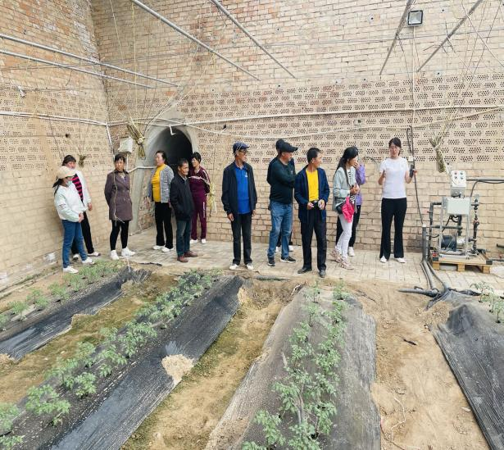
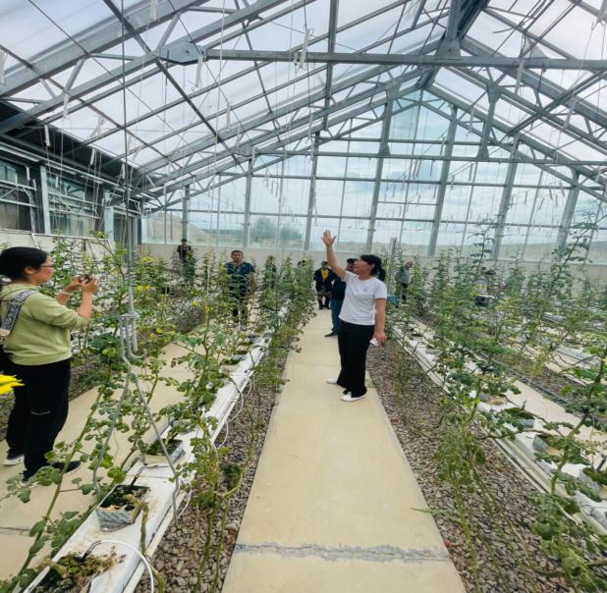 | 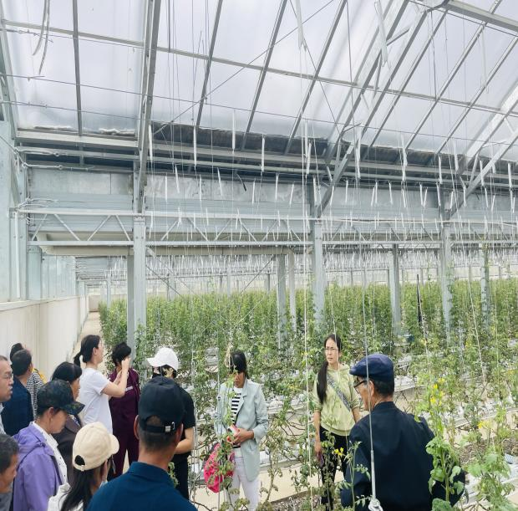
示范基地的现代农业技术，不仅可以在一定程度上解决宁夏地区水资源短缺的问题，提高农业生产效率，还可以提高农产品质量，满足消费者对健康、绿色食品的需求。种植户们纷纷表示，通过这次活动，他们不仅了解了先进的现代农业技术，还得到了专业的指导，这不仅帮助他们提高生产效率、增加收益，而且加速了全区现代农业的发展。此次活动也体现了孙家滩现代农业示范基地在推动宁夏农业现代化进程中的积极作用。今后，宁夏科技成果转化研究会将继续推动这种高效的现代农业模式在全区推广和应用，以带动宁夏农业经济的快速发展。

